Отчёт по 4 этапу Индивидуального проекта

Персональный сайт научного работника

Ангелина Чванова Дмитриевна

Содержание

# 1 Цель работы

Добавление к сайту ссылок на научные и библиометрические ресурсы. Написание двух постов.

# 2 Задание

Добавить к сайту ссылки на научные и библиометрические ресурсы.

Зарегистрироваться на соответствующих ресурсах и разместить на них ссылки на сайте:

Google Scholar : https://scholar.google.com/;

ORCID : https://orcid.org/;

ResearchGate : https://www.researchgate.net/;

Academia.edu : https://www.academia.edu/;

arXiv : https://arxiv.org/;

github : https://github.com/.

Сделать пост по прошедшей неделе.

Добавить пост на тему по выбору:

Оформление отчёта. или Создание презентаций. или Работа с библиографией.

# 3 Теоретическое введение

Сайт — это интернет-ресурс, состоящий из одной, нескольких или множества виртуальных страниц. Так как мы создаем персональный сайт научного работника необходимо выгрузить на него информацию м ссылки на научные и библиометрические ресурсы, это нужно для того, чтобы посетитель сайта мог найти наши рабы и публикации на других научных ресурсах.

# 4 Выполнение лабораторной работы

Открываем папку с файлом, который нужно отредактировать и пеходим в пунк social . (рис. 1)

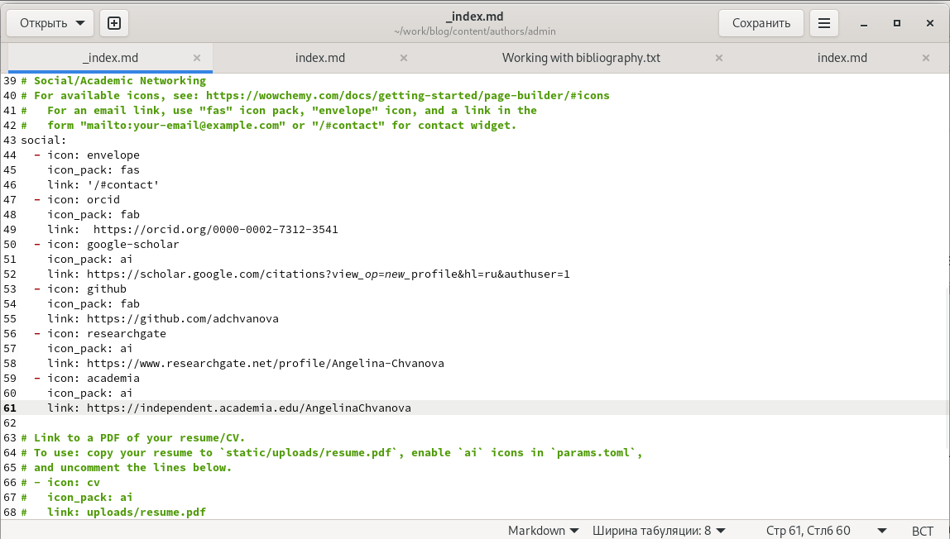

Рис. 1: Добавление научных и библиометрических ресурсов в md файл

Подбираем иконки для научных и библиометрических ресурсов. (рис. 2)

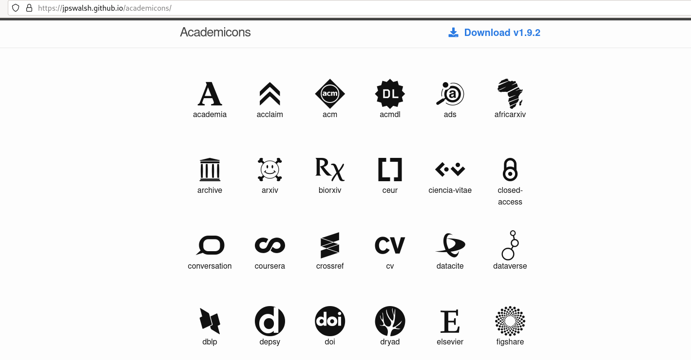

Рис. 2: Подбор иконок для научных и библиометрических ресурсов

Создаем папки в которых будут необходимые файлы для постов. (рис. 3)

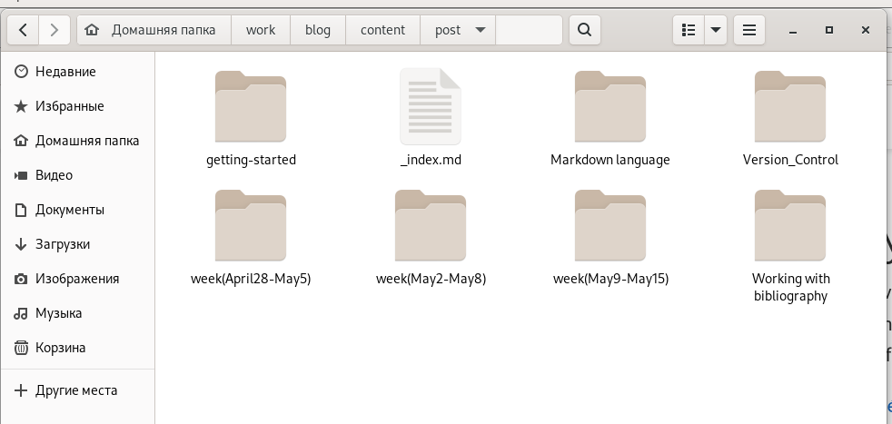

Рис. 3: Папки для постов

Пишем посты. Пост о прошлой неделе и о работе с библиографией.(рис. 4)

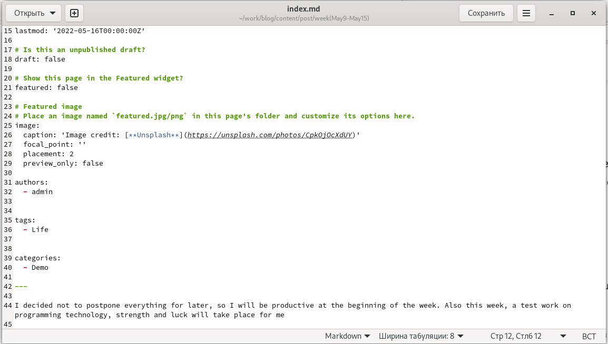

Рис. 4: Написание поста

Выгружаем все на GitHub. (рис. 5)

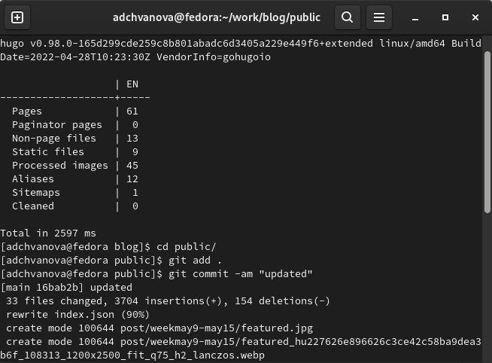

Рис. 5: Выгрузка на GitHub

Проверяем изменения на сайте. (рис. 6, 7)

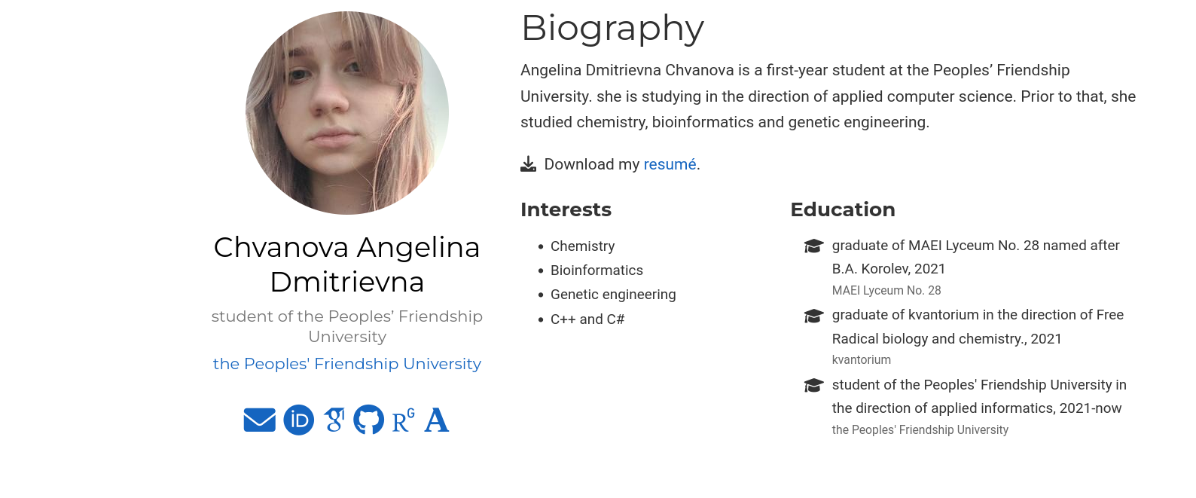

Рис. 6: Научные и библиометрические ресурсы, которые появились на сайте



Рис. 7: Написанные посты, которые загрузились на сайте

# 5 Выводы

Мы добавили на персональный сайт научного работника научные и библиометрические ресурсы,а также написали посты на сайт.(о прошлой неделе и о работе с библиографией.)